MATEMATIKA V EKONOMII- PŘEDNÁŠKA Č. 3

-Určit průběh funkce znamená určit všechny důležité vlastnosti dané funkce.

-Monotónnost funkce:

- Nechť má funkce v každém bodě x z intervalu kladnou derivaci, pak je na tomto intervalu rostoucí.
- Nechť má funkce v každém bodě x z intervalu zápornou derivaci, pak je na tomto intervalu klesající.

-Extrémy funkce:

- Je-li v bodě x = a maximum nebo minimum funkce, a první derivace v tomto bodě existuje, pak je. Opačné tvrzení neplatí!

- Stacionární bod (bod podezřelý z extrému) je bod, v němž je první derivace nulová :. Ve stacionárním bodě může být maximum, minimum nebo inflexní bod.

- Pro lokální maximum platí: a

- Pro lokální minimum platí: a .

- Pokud je , nelze na základě druhé derivace o extrému rozhodnout.

Extrémy funkce mohou být ve stacionárních bodech nebo bodech, v nichž první derivace neexistuje (např. má minimum v bodě x = 0, kde první derivace neexistuje).

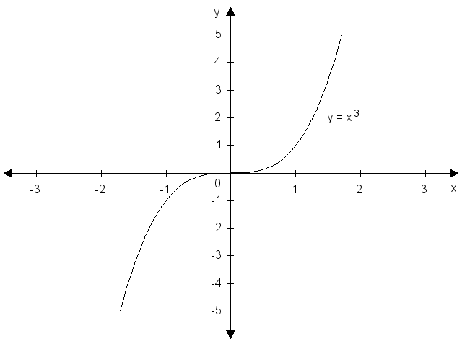
Obr. 3.1. Graf funkce.

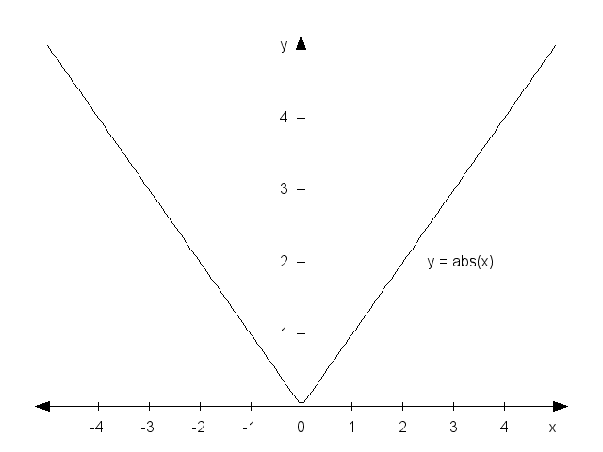
Obr. 3.2. Graf funkce.

-Konvexnost a konkávnost funkce

- Nechť má funkce v každém bodě x z intervalu kladnou druhou derivaci, pak je na tomto intervalu konvexní.
- Nechť má funkce v každém bodě x z intervalu zápornou druhou derivaci, pak je na tomto intervalu konkávní.
- Inflexní bod je bod, v němž se mění konvexnost na konkávnost nebo opačně.

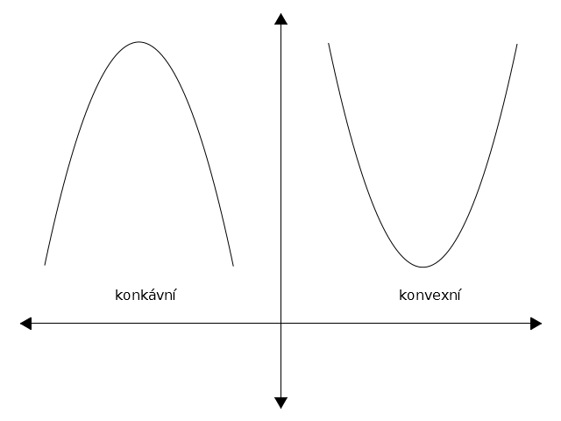
Obr. 3.3. Konkávní a konvexní funkce

__________________________________________________________________________________________________________________________________________________________________________
Příklad 3.2. Určete extrémy funkce:
a)
b)
c)

__________________________________________________________________________________________________________________________________________________________________________
Příklad 3.3. Určete hodnotu práce L, pro kterou dosahuje funkce produkce svého maxima.

__________________________________________________________________________________________________________________________________________________________________________
Příklad 3.8. Je dána funkce nákladů . Určete Q, pro které jsou mezní náklady MC(Q) minimální. Načrtněte průběh funkce MC(Q).

-Asymptoty funkce

- Asymptotami funkce nazýváme přímky, pro které platí, že jejich vzdálenost od grafu funkce se pro x jdoucí do nekonečna blíží nule.

- Asymptoty existují svislé, vodorovné a šikmé.

Šikmá asymptota má obecnou rovnici stejnou jako lineární funkce (je to přímka!), tedy. Koeficienty a a b se vypočtou pomocí následujících limit:
, resp. (3.1)
, resp. (3.2)

Při určování průběhu funkce obvykle postupujeme podle následující osnovy:

1. D(f), sudost, lichost, periodičnost.
2. Limity (jednostranné) v bodech nespojitosti a v nevlastních bodech.
3. Průsečíky s osami x a y, znaménka funkčních hodnot.
4. První derivace, její nulové body.
5. Lokální extrémy a intervaly monotónnosti.
6. Druhá derivace a její nulové body.
7. Inflexní body, konkávnost, konvexnost.
8. Asymptoty.
9. Omezenost funkce, H(f).
10. Graf funkce.

__________________________________________________________________________________________________________________________________________________________________________
Příklad 3.4. Určete průběh funkce f: .

__________________________________________________________________________________________________________________________________________________________________________
Příklad 3.5. Určete průběh funkce .

-Rozklad racionální lomené funkce na parciální zlomky

- Racionální lomenou funkcí nazýváme výraz , kde P(x) a Q(x) jsou dané mnohočleny.
- Rozkladem na parciální zlomky rozumíme rozklad dané racionální lomené funkce na součet jednodušších (parciálních) zlomků.
- Nejprve rozložíme jmenovatel Q(x) na součin kořenových činitelů, tedy na součin závorek, v nichž je vždy (x – kořen Q), nebo nerozložitelný kvadratický dvojčlen či trojčlen.
- Při rozkladu Q(x) mohou nastat tyto případy:

a) Všechny kořeny Q(x), označíme je x₁, x₂ až x_{k} jsou reálná čísla, a žádný kořen se neopakuje (má násobnost jedna). Pak:

b) Všechny kořeny Q(x), označíme je x₁, x₂ až x_{k} jsou reálná čísla, ale některý kořen, například x₁ se opakuje n-krát (říkáme, že má násobnost n). Pak:

c) Jmenovatel obsahuje nerozložitelný kvadratický dvojčlen nebo trojčlen násobnosti jedna. Příkladem budiž například nebo . Pak:

__________________________________________________________________________________________________________________________________________________________________________
Příklad 6.3. Rozložte na parciální zlomky.

__________________________________________________________________________________________________________________________________________________________________________
Příklad 6.4. Rozložte na parciální zlomky .

__________________________________________________________________________________________________________________________________________________________________________
Příklad 6.5. Rozložte na parciální zlomky .

 Odbočka: Jak dělíme mnohočlen mnohočlenem?

Pokud v racionální funkci je stupeň čitatele větší než jmenovatele, nejprve mnohočleny dělíme, teprve poté rozkládáme.

__________________________________________________________________________________________________________________________________________________________________________
Příklad 6.5. Rozložte na parciální zlomky

